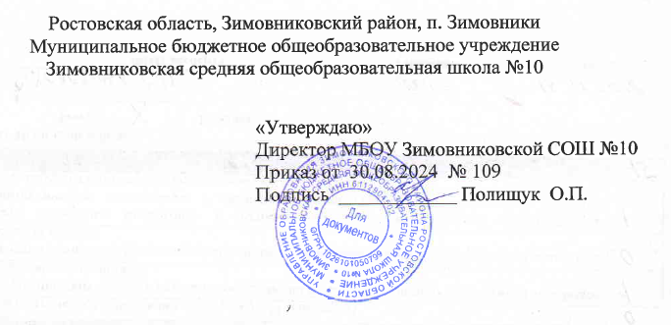

РАБОЧАЯ ПРОГРАММА
по наставничеству

Уровень общего образования: 5 класс
Учитель: Евшевский Э. Н.

Содержание программы
Цель программы:
- развитие у обучающихся интереса к творческой и исследовательской деятельности, к выполнению сложных заданий, способности мыслить творчески, а также укрепление в них уверенности в своих силах.
- создание условий для оптимального развития наставляемых детей.
Задачи:
- выявить способности наставляемых детей.
- использовать индивидуальный подход в работе снаставляемыми обучающимися на уроках и во внеурочное время с учетом возрастных и индивидуальных особенностей детей;
- вовлекать учащихся в различные внеурочные конкурсы, интеллектуальные игры, олимпиады, позволяющие учащимся проявлять свои возможности.
Методы работы:
- анкетирование, опрос;
- собеседование;
- тестирование;
- анализ научных источников;
- творческие работы;
- метод прогнозирования;
- метод исследования проблемы.
Формы работы:
- творческие мастерские;
- групповые занятия;
- кружковые занятия;
- интеллектуальные конкурсы;
- интеллектуальный марафон;
- участие в предметных олимпиадах;
- работа по индивидуальным планам;

Планируемые результаты
-способность сознательно организовывать и регулировать свою деятельность – учебную, общественную и др.;
-овладение умениями работать с учебной и внешкольной информацией (анализировать и обобщать факты, составлять простой и развернутый план, тезисы, конспект, формулировать и обосновывать выводы и т.д.), использовать современные источники информации, в том числе материалы на электронных носителях;
-способность решать творческие задачи, представлять результаты своей деятельности в различных формах (сообщение, эссе, презентация, реферат и др.);
-готовность к сотрудничеству с соучениками, коллективной работе, освоение основ межкультурного взаимодействия в школе и социальном окружении

План работы с наставляемыми
№  п/п | Содержание мероприятия | Форма проведения | Срок
1 | Индивидуальные занятия | Консультация | 1 раз  в неделю
2 | Подготовка к школьной олимпиаде по истории. | Практические занятия. | 1 раз  в неделю
3 | Участие в школьных предметных олимпиадах. | Олимпиада по истории. | 1 раз в год
4 | Подготовка к районной олимпиаде по истории. | Практические занятия. | 1 раз  в неделю
5 | Участие в районных предметных олимпиадах | Индивидуальные занятия с победителями школьной олимпиады. | 1 раз в год
6 | Участие в конкурсах школьного, муниципального и регионального уровней. | Консультация  Практические занятия. | В течение года
7 | Участие в очных/ заочных общероссийских имеждународных олимпиадах и конкурсах, фестивалях, конференциях. | Консультация  Практические занятия. | В течение года
8 | Проектная деятельность. | Консультация  Лекционно-практические занятия. | 1 раз  в неделю
9 | Подготовка к ВПР по истории. | Консультация | 1 раз  в неделю

Календарно-тематическое планирование индивидуальных занятий:
№ | Тема | Всего  часов | Виды деятельности
1 | Первобытные собиратели и охотники | 3 | Подготовка презентаций,  рефераты.Проекты. Тесты. Игры.  Олимпиады  Исследовательская работа
2 | Первобытные земледельцы и скотоводы | 2
3 | Древний Египет | 4
4 | Западная Азия в древности | 3
5 | Индия и Китай в древности | 2
6 | Древнейшая Греция | 2
7 | Полисы Греции. Борьба с персидским нашествием | 3
8 | Возвышение Афин и расцвет демократии | 4
9 | Македонские завоевания | 2
10 | Древнейший Рим | 4
11 | Римская империя. Падение Западной Римской империи. | 3
12 | Обобщение усвоенных знаний | 2
 | Итого | 34

СОГЛАСОВАНО  Протокол заседания  методического совета  МБОУ Зимовниковской СОШ №10  от .08 2024 года №  ___________ подпись руководителя МС Дончулеско Л. Г. | СОГЛАСОВАНО  Заместитель директора  Недбаева Р.А.  ___________  подпись  .09. 2024 года

